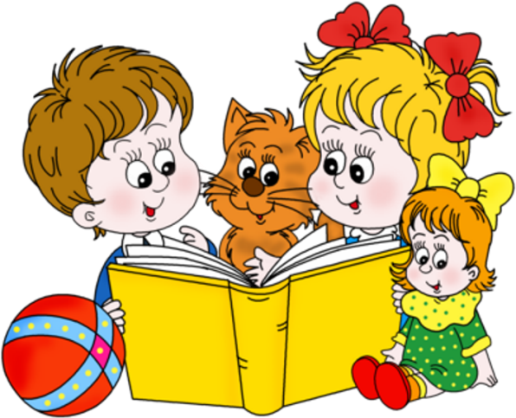
Реализация дополнительной общеобразовательной общеразвивающей программы
«ЧИТАЙКА»
для детей 5- 7 лет.
Ведет педагог дополнительного образования :
- Кочикова Анна Евгеньевна,
учитель – логопед,
проводит занятия в первом и втором корпусе.

Реализуется дополнительная общеобразовательная общеразвивающая программа социально – педагогической направленности
«ЧИТАЙКА».
Программа рассчитана на 2 учебных года. Занятия проводятся 1 раз в неделю по 25-30 минут.
Первый период обучения — подготовительный. Цель работы педагога на данном этапе — подготовить детей к анализу и синтезу слов и научить их слитному чтению простейших прямых слогов (типа «согласный-гласный» — СГ). Образовательные задачи педагога в первом периоде обучения сводятся к следующему:
- научить детей выделять начальный гласный из состава слова;
- сформировать навыки анализа ряда, состоящего из двух-трех гласных;
- сформировать навыки анализа и синтеза обратного слога типа «гласный-согласный» (ГС);
- упражнять в выделении первого и последнего согласного из состава слова;
- научить различать гласные и согласные звуки;
- научить подбирать слова с заданным гласным или согласным;
- научить различать твёрдые и мягкие, познакомить со звонкими и глухими согласными звуками;
- упражнять в выделении гласного, стоящего после согласного звука;
- сформировать навыки анализа и синтеза прямых слогов типа СГ;
- учить определять место звука в слове (начало, середина, конец).
Второй период обучения — букварный. На этих занятиях педагог старается достигнуть следующих целей: развить у детей сложные формы звуко-буквенного анализа и синтеза; сформировать навыки слогового анализа и синтеза; научить определять количество, последовательность и место слов в предложении; учить чтению слов, предложений, текстов.
Во втором периоде обучения дети учатся:
- определять последовательность и количество звуков в слове;
- устанавливать место звука в слове;
- различать звонкие и глухие согласные звуки;
- делить слова на слоги (педагог объясняет, что в каждом слоге обязательно есть один гласный звук).
Основные формы работы с воспитанниками: игры-путешествия со звуками и буквами, по сказкам; дидактические игры со словами: «Угадай первый звук в слове», «Назови слово на определённый звук», «Назови слово на определённый звук», «Мама пошла в магазин», «На что похожа буква»; игры с магнитной азбукой: «Чудесный мешочек», «Какой буквы не стало», «Сложи слово из букв магнитной азбуки» и т.д.
Игры-путешествия включают разнообразный познавательный материал, богатый речевым наполнением. Сценарии игр-путешествий составлены таким образом, что дети читают стихи, проговаривают чистоговорки, поют песни, играют в игры. Дети не утомляются, так как деятельность разнообразна, яркие образы вызывают интерес.
Ожидаемые результаты.
- К концу первого года обучения дети могут читать целыми словами и предложениями из 2-3 слов.
- К концу второго года обучения дети овладевают процессом чтения.

